特約機構印鑑拍照作業畫面(HMAI2770)
【作業說明】
一、進入條件
- 執行本作業時必須參考的原始表單：
無。
- 執行本作業前須做過的作業：
無。
- 人工須檢核過哪些報表，才能執行本作業：
無須檢核。

二、進入程序／起動方式
從選單點選「醫務管理子系統」-「02000醫事機構管理作業」-「i2770特約機構印鑑拍照作業」進入如下畫面。
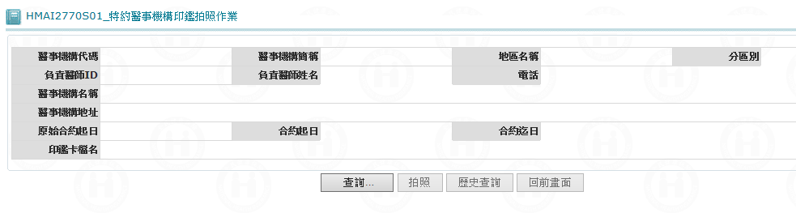

【使用單位、人員】
醫管業務承辦人員。

【操作時機與目的】
- On Line作業。
- 醫管業務承辦人進行特約醫事機構印鑑拍照作業。

【異常進入處理】
無。

畫面名稱 | 特約醫事機構印鑑拍照作業畫面 | 畫面代號 | HMAI2770S01

一、操作說明
- 首次進入本畫面時，請先按查詢鍵，進入查詢畫面﹝詳如該畫面說明﹞，將該機構查出再將所有相關資料帶出。
- 可執行維護之功能如下：
- 按拍照鍵則執行特約機構之拍照維護。
- 按歷史查詢鍵則執行特約機構之合約歷史維護維護。

二、補充說明
本作業維護只會在分區操作﹝各分區只能做轄區內之特約醫事機構﹞。

畫面名稱 | 特約機構印鑑拍照查詢畫面 | 畫面代號 | HMAI2770S02
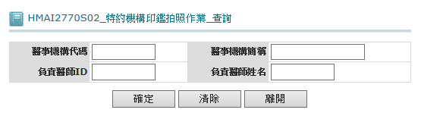

一、操作說明
由「特約機構印鑑拍照作業畫面」按查詢鍵進入本畫面。
  - 特約醫事機構查詢：
當需查詢之資料輸入完畢後按確定鍵，則將符合條件之相關資料查出，若查詢到1筆資料則直接把資料帶至『特約機構印鑑拍照作業』(HMAI2770S01)畫面;若查詢到多筆資料，則將所有醫事機構代碼帶到『特約機構印鑑拍照作業清單』(HMAI2770S03)畫面;當查不到資料則顯示〝無符合條件資料〞訊息。
  - 特約機構印鑑拍照維護：在該醫事機構按滑鼠左鍵，將該機構詳細資料帶至『特約機構印鑑拍照作業』(HMAI2770S05)畫面，進行維護。
  - 離開：按離開鍵結束本作業，並回到特約機構印鑑拍照作業。

二、補充說明
醫事機構代碼、醫事機構簡稱、負責醫師ID、負責醫師姓名：需擇一輸入，機構代碼、簡稱二欄位可輸入partial key。

畫面名稱 | 特約醫事機構多筆資料查詢畫面 | 畫面代號 | HMAI2770S03
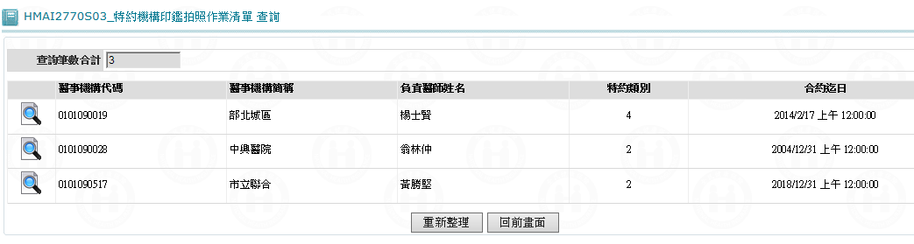

一、操作說明
由「特約醫事機構印鑑拍照查詢畫面」輸入查詢條件並按確定鍵後，若查詢到多筆資料，則將所有醫事機構代碼帶到本畫面。
  - 特約醫事機構查詢：
可按上一頁鍵或下一頁鍵來查詢所需要之特約機構。
  - 特約醫事機構印鑑拍照維護：在該醫事機構按滑鼠左鍵二下，將該機構詳細資料帶至『特約醫事機構印鑑拍照作業』(HMAI2770S05)畫面，進行拍照維護。
  - 離開：按回前畫面鍵結束本作業，並回到特約醫事機構印鑑拍照作業。

二、補充說明
無。

畫面名稱 | 特約醫事機構印鑑歷史查詢畫面 | 畫面代號 | HMAI2770S04
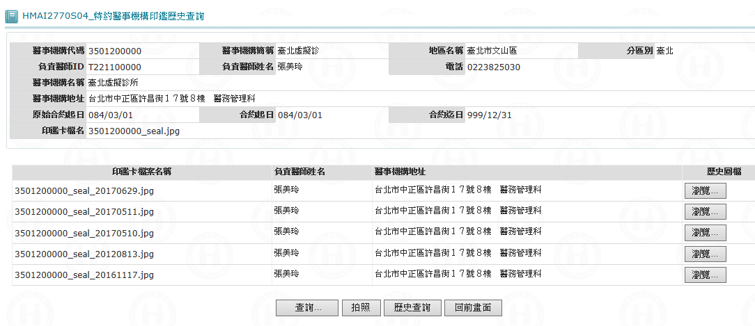

一、操作說明
由「特約醫事機構印鑑拍照作業畫面」按歷史查詢鍵後，則將該機構所有印鑑帶到本畫面。
  - 特約醫事機構印鍵瀏覽：可按瀏覽鍵來查看該印鑑之內容。
  - 離開：按回前畫面鍵結束本作業，並回到特約醫事機構印鑑拍照作業。

二、補充說明
無。

畫面名稱 | 特約機構印鑑拍照作業畫面 | 畫面代號 | HMAI2770S05

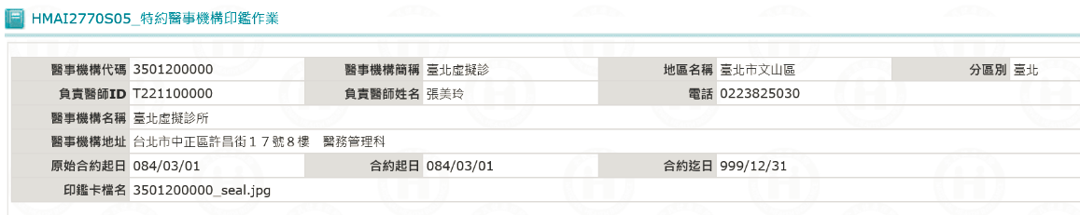
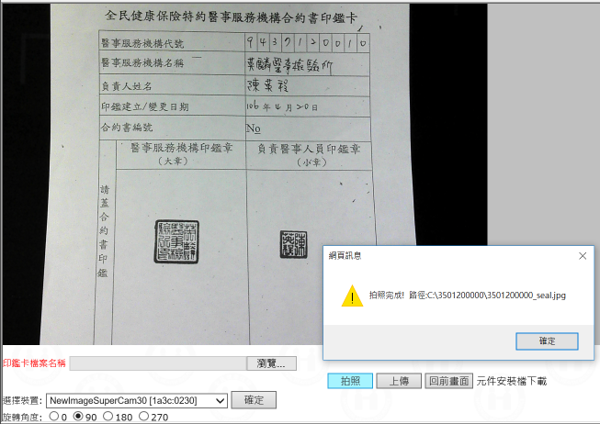

一、操作說明
進入本畫面時，已將該機構所有印鑑檔案相關資料帶出。
  - 新增資料：將拍照完之印鑑卡圖檔，透過瀏覽將印鑑卡檔上傳，當檔案上傳完畢後按新增鍵將資料寫入資料庫。
- 印鑑卡檔日期比對，上傳印鑑卡檔之日期較舊，不可新增。
- 印鑑卡檔寫入現況與歷史。
- 印鑑卡檔寫入醫事機構印鑑明細檔(MHAT_SEAL_DTL)。
- 印鑑卡檔更正醫事機構基本資料檔(MHAT_HOSPBSC)。

  - 離開：按回前畫面鍵結束本作業，並回到「特約機構印鑑拍照作業」畫面。

二、補充說明
  - 本作業維護只會在分區﹝各分區只能做轄區內之特約醫事機構﹞。
  - 檔名需為{hosp_id}_seal.jpg，上傳前請先將檔名壓縮為{hosp_id}_seal.zip。
  - 現況檔永遠只有一筆，且是最新的那筆；歷史檔是包括現況檔。
- 現況檔：/shared_dir/hma/seal/substr(hosp_id,10,1) /{hosp_id}_seal.jpg
unzip -o {hosp_id}_seal.zip –d file_path
- 歷史檔：/shared_dir/hma/seal/cont_year/{hosp_id}_seal_建立或變更日期.jpg
建立或變更日期：檔名原始日期。
  - 新增表示院所需更換印鑑檔，前次印鑑檔正確，不需刪除。

